Nicolas WYART
eXia : 3ème année

Cahier d’Etude et de Recherche :

Module d’appartenance : UML
Thème ou sujet du PROSIT : application des vues dynamiques d’UML

Table des matières :

- I- Problématique……………………………………………………………………… p.2

- II- Hypothèses………………………………………………………………………… p.2

- III- Axes de travail………………………………………………………………….. p.3 à 9

- 3.1) Définir le vocabulaire du PROSIT allé…………………. P.3
- 3.2) Vérifier l’ensemble des diagrammes UML….…….….. p.3 à 9

- IV- Vérification des hypothèses………………………………………………… p.9

- V- Conclusion…………………………………………………………………………. p.10

I- Problématique :

Comment modéliser la situation donnée dans le PROSIT ?

II- Hypothèses :

-Quels sont les différents diagrammes à utiliser ?
-Comment représenter la notion de droit ?
-POSEIDON est-il capable de modéliser l’intégralité des diagrammes UML ?
-POSEIDON est-il capable de générer du code JAVA ?

III- Axes de travail :

-Définir le vocabulaire relevé lors du PROSIT allé.
-Vérifier l’ensemble des diagrammes d’UML (représentation et formalisme).
-Modéliser le problème sur POSEIDON (ou un autre logiciel de modélisation UML).
-Etudier le fonctionnement de POSEIDON.

3.1) Définir le vocabulaire :

- Modélisation dynamique : elle sert à modéliser le fonctionnement du système. Les diagrammes de modélisation dynamique sont :

- Le diagramme de collaboration.
- Le diagramme d’états-transitions.
- Le diagramme de séquence.
- Le diagramme d’activités.

3.2) Vérifier l’ensemble des diagrammes d’UML (représentation et formalisme) :

Les 9 diagrammes que regroupe UML peuvent être classés en 2 catégories :

- Les vues statiques (décrivent physiquement le système) :
- Le diagramme de classes.
- Le diagramme d’objets.
- Le diagramme de cas d’utilisation.
- Le diagramme de composants.
- Le diagramme de déploiement.

- Les vues dynamiques (décrivent le fonctionnement du système) :
- Le diagramme de collaboration.
- Le diagramme d’états-transitions.
- Le diagramme de séquence.
- Le diagramme d’activités.

- Le diagramme de classes :

Le diagramme de classes est une collection d'éléments de modélisation statiques (classes, packages...), qui montre la structure d'un modèle. Il est important de noter que ce diagramme fait abstraction des aspects dynamiques et temporels.

Exemple :

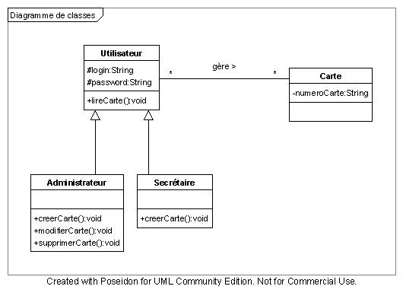

- Le diagramme d’objets :

Ce type de diagramme UML montre des objets (instances de classes dans un état particulier) et les liens entre ces objets. Il s’utilise pour montrer un contexte (avant ou après une interaction entre objets par exemple).

- Le diagramme de cas d’utilisation :

Il représente les relations entre les acteurs et les fonctionnalités du système. Les cas d’utilisation présentent une vue externe de la façon d'utiliser un système, que ce soit l'application, un sous-système, une fonction, un composant.

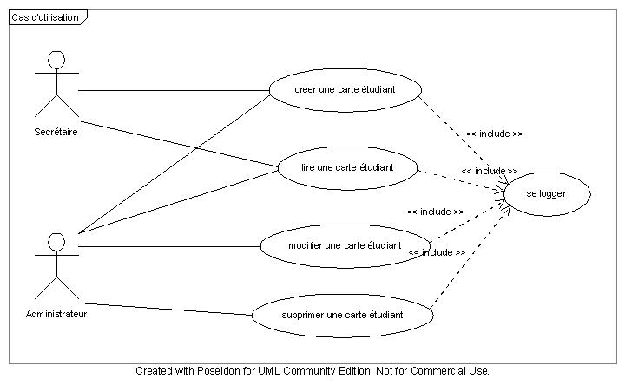

- Le diagramme de composants :

Les diagrammes de composants permettent de décrire l'architecture physique et statique d'une application en termes de modules (fichiers sources, librairies, exécutables...). Ils montrent la mise en œuvre physique des modèles de la vue logique avec l'environnement de développement. Les dépendances entre composants permettent notamment d'identifier les contraintes de compilation et de mettre en évidence la réutilisation de composants.

- Le diagramme de déploiement :

Les diagrammes de déploiement montrent la disposition physique des matériels qui composent le système et la répartition des composants sur ces matériels. Les ressources matérielles sont représentées sous forme de nœuds.
Les nœuds sont connectés entre eux, à l'aide d'un support de communication.
La nature des lignes de communication et leurs caractéristiques peuvent être précisées. Les diagrammes de déploiement peuvent montrer des instances de nœuds (un matériel précis), ou des classes de nœuds.

- Le diagramme de collaboration :

Les diagrammes de collaboration montrent des interactions entre objets (instances de classes et acteurs). Ils permettent de représenter le contexte d'une interaction, car on peut y préciser les états des objets qui interagissent.
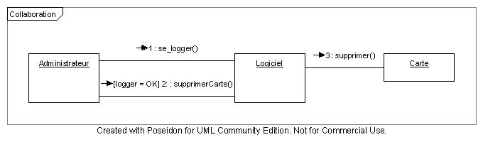

- Le diagramme d’états-transitions :

Ce diagramme sert à représenter des automates d'états finis, sous forme de graphes d'états, reliés par des arcs orientés qui décrivent les transitions. Les diagrammes d'états-transitions permettent de décrire les changements d'états d'un objet ou d'un composant, en réponse aux interactions avec d'autres objets/composants ou avec des acteurs. Un état se caractérise par sa durée et sa stabilité, il représente une conjonction instantanée des valeurs des attributs d'un objet. Une transition représente le passage instantané d'un état vers un autre. Une transition est déclenchée par un événement. En d'autres termes : c'est l'arrivée d'un événement qui conditionne la transition. Les transitions peuvent aussi être automatiques, lorsqu'on ne spécifie pas l'événement qui la déclenche. En plus de spécifier un événement précis, il est aussi possible de conditionner une transition, à l'aide de "gardes" : il s'agit d'expressions booléennes, exprimées en langage naturel (et encadrées de crochets).

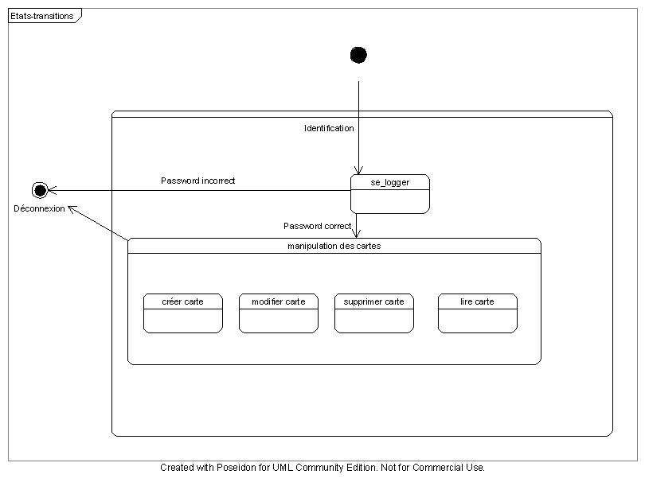

- Le diagramme de séquence :

Les diagrammes de séquence permettent de représenter des collaborations entre objets selon un point de vue temporel, on y met l'accent sur la chronologie des envois de messages. Contrairement au diagramme de collaboration, on n'y décrit pas le contexte ou l'état des objets, la représentation se concentre sur l'expression des interactions. Les diagrammes de séquences peuvent servir à illustrer un cas d'utilisation. L'ordre d'envoi d'un message est déterminé par sa position sur l'axe vertical du diagramme ; le temps s'écoule "de haut en bas" de cet axe. La disposition des objets sur l'axe horizontal n'a pas de conséquence pour la sémantique du diagramme. Les diagrammes de séquences et les diagrammes d'état-transitions sont les vues dynamiques les plus importantes d'UML.

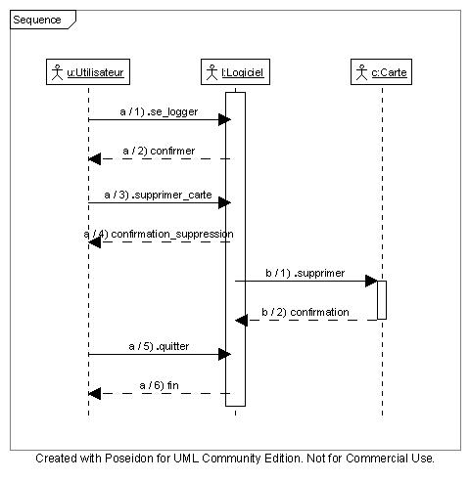

- Le diagramme d’activités :

UML permet de représenter graphiquement le comportement d'une méthode ou le déroulement d'un cas d'utilisation, à l'aide de diagrammes d'activités (une variante des diagrammes d'états-transitions). Une activité représente une exécution d'un mécanisme, un déroulement d'étapes séquentielles. Le passage d'une activité vers une autre est matérialisé par une transition. Les transitions sont déclenchées par la fin d'une activité et provoquent le début immédiat d'une autre (elles sont automatiques). En théorie, tous les mécanismes dynamiques pourraient être décrits par un diagramme d'activités, mais seuls les mécanismes complexes ou intéressants méritent d'être représentés.

IV- Vérification des hypothèses :

- Quels sont les différents diagrammes à utiliser ?

Il est indispensable de se concentrer sur les vues statiques afin de modéliser le fonctionnement du système décrit dans le PROSIT. Ainsi, j’ai utilisé principalement les diagrammes de collaboration, états-transitions et séquence. Le diagramme d’activité ne semble pas nécessaire pour bien modéliser la situation. Enfin, j’ai quand même ajouté un diagramme de classes et un diagramme de cas d’utilisation pour décrire physiquement le modèle.

- Comment représenter la notion de droit ?

Il est possible d’utiliser des contraintes pour modéliser la notion de droit.

- POSEIDON est-il capable de modéliser l’intégralité des diagrammes ?

Oui, cependant il faut noter que les diagrammes d’objets, de composants et de déploiement sont regroupés dans une même section appelée « diagramme de déploiement ».

- POSEIDON est-il capable de générer du code JAVA ?

Dans sa version CE (Community Edition), POSEIDON ne génère que du code java. Mais, selon la version de POSEIDON, un support de C#, SQL DDL, Perl, CORBA IDL, Delphi, ANSI C, C++, XML, PHP4, VB.NET est proposé. Gentleware distribue également une version « Embedded Edition » destinée aux applications embarquées, et propose un framework de développement (plate-forme de développement) de générateur de code pour ceux qui souhaitent élargir cette gamme.

V- Conclusion :

Pour modéliser un projet avec UML il est indispensable de connaitre les 9 diagrammes qui le composent. Tout d’abord il faut déterminer les objectifs de chacun puis leur formalisme. Enfin, il est nécessaire d’avoir des notions en POO.

